План отключений потребителей
Дата | Время | Отключаемые объекты и  территории | Причина отключения
12.07.19 | 09⁰⁰-13⁰⁰ | с. Замотохино - полностью. | Подключение ТП-500П к ВЛ 10 Кочнево
12.07.19 | 09⁰⁰-13⁰⁰ | с. Кочнево - полностью. | Подключение ТП-500П к ВЛ 10 Кочнево
12.07.19 | 09⁰⁰-17⁰⁰ | с. Кидыш часть лиц: Ленина, Октябрьская. | ВЛ 0,4 от ТП-280 подключение приборов учета
12.07.19 | 09⁰⁰-17⁰⁰ | с. Петропавловка часть лиц: Окружная, Степная, Тополиная, Школьная, 40 Лет Победы, Береговая, Буденого, Встречная, Заречная, Ленина, Первый пер., Речная.  Организации: Здание администрации Петропавловского СП | ВЛ 0,4 от ТП-2, ТП-165 подключение приборов учета
12.07.19 | 13⁰⁰-16⁰⁰ | с.Уйское МСО, пос. Восточный.  Организации: ИП Бутвин АЗС, Скважина ТП-425П, ИП Ионова, Лыжная база. | Ремонт РТП-99 на ВЛ 10 Горки
12.07.19 | 13⁰⁰-16⁰⁰ | с. Брюхово часть лиц: Ленина, Мира, Мостовая, Новая. | Ремонт РТП-99 на ВЛ 10 Горки
12.07.19 | 13⁰⁰-16⁰⁰ | с. Н.Усцелемово часть лиц: Энтузиастов, Красноармейская.  Организации: Скважина | Ремонт РТП-99 на ВЛ 10 Горки

Уважаемые потребители электроэнергии!
Во времени отключения и включения объектов будут незначительные корректировки, но объект не может быть обесточен ранее заявленного времени.
Возможны незапланированные перерывы в электроснабжении для производства внеплановых кратковременных работ и ликвидации аварий без предупреждения.
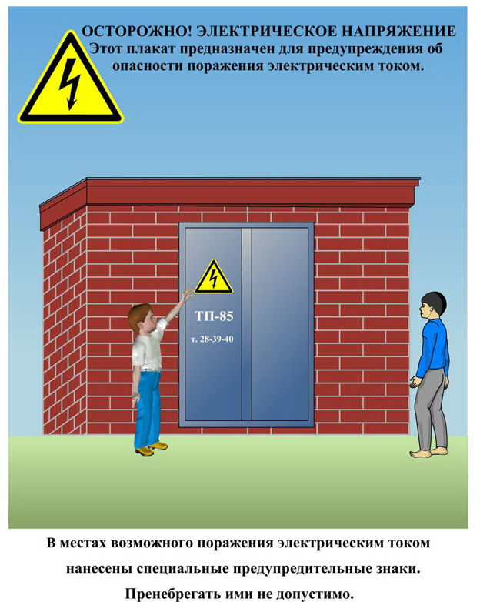
Сообщите о возможных местах поражения электрическим током!
Телефон диспетчера РЭС 3-13-01 круглосуточно.

